Offenes Lager 2022

Zwei Wochen mitten im Wald
Neu hier? Wenn ja, dann ist dieses La- ger genau dein Ding. Hier sind nämlich alle neu!
Für die Kinder ist dieses Lager die Chance, die Waldjugend kennenzuler- nen und als Waldläufer frisch durch- zustarten.
Das erste Mal in der Kohte schlafen, das erste Mal einen Forsteinsatz mit- machen oder das erste Mal abends am Lagerfeuer Lieder singen.
Du bekommst die Chance mit vielen neuen Freunden tolle Aktionen zu ma- chen, Erlebnisse im und um den Wald zu sammeln und einfach zwei unver- gessliche Wochen zu erleben.

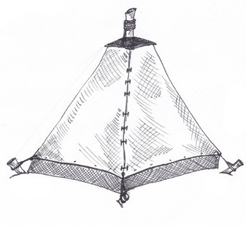
Wann:
Wo: Wer: Kosten:
Ansprechperson: Veranstalter: Anmeldung unter:
Mobil: Web:

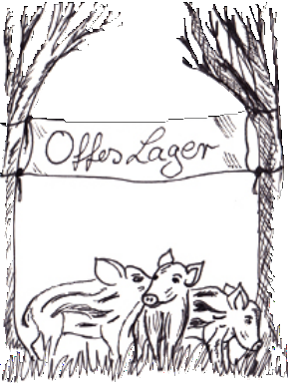

09.-23. Juli
Hüttener Berge bei Eckernförde Mädchen und Jungen von 10-14 Jahren 300€ pro Kind
Beeke Sievers
Deutsche Waldjugend Nord Lvb. Nord e.V. offenes@waldjugend-nord.de
015225715602
www.waldjugend-nord.de

Offenes Lager 2022

Zwei Wochen mitten im Wald
Neu hier? Wenn ja, dann ist dieses La- ger genau dein Ding. Hier sind nämlich alle neu!
Für die Kinder ist dieses Lager die Chance, die Waldjugend kennenzuler- nen und als Waldläufer frisch durch- zustarten.
Das erste Mal in der Kohte schlafen, das erste Mal einen Forsteinsatz mit- machen oder das erste Mal abends am Lagerfeuer Lieder singen.
Du bekommst die Chance mit vielen neuen Freunden tolle Aktionen zu ma- chen, Erlebnisse im und um den Wald zu sammeln und einfach zwei unver- gessliche Wochen zu erleben.

Wann:
Wo: Wer: Kosten:
Ansprechperson: Veranstalter: Anmeldung unter:
Mobil: Web:

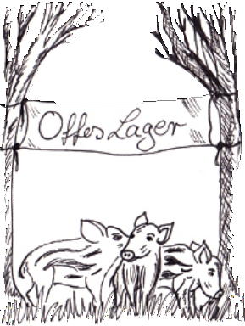

09.-23. Juli
Hüttener Berge bei Eckernförde Mädchen und Jungen von 10-14 Jahren 300€ pro Kind
Beeke Sievers
Deutsche Waldjugend Nord Lvb. Nord e.V. offenes@waldjugend-nord.de
015225715602
www.waldjugend-nord.de

